2022年度上海市城市轨道交通
服务质量评价结果

根据交通运输部的要求，结合上海开展轨道交通服务质量评价的基础和现状，2022年上海市交通委员会委托上海市质协用户评价中心作为专业第三方机构开展本年度上海市城市轨道交通服务质量评价工作。评价对象为1号线、2号线、3号线、4号线、5号线、6号线、7号线、8号线、9号线、10号线、11号线、12号线、13号线、14号线、15号线、16号线、17号线、18号线、磁浮线、浦江线共计20条线路。
评价内容包括乘客满意度评价、服务保障能力评价及运营服务关键指标评价3个部分，基准分值1000分。
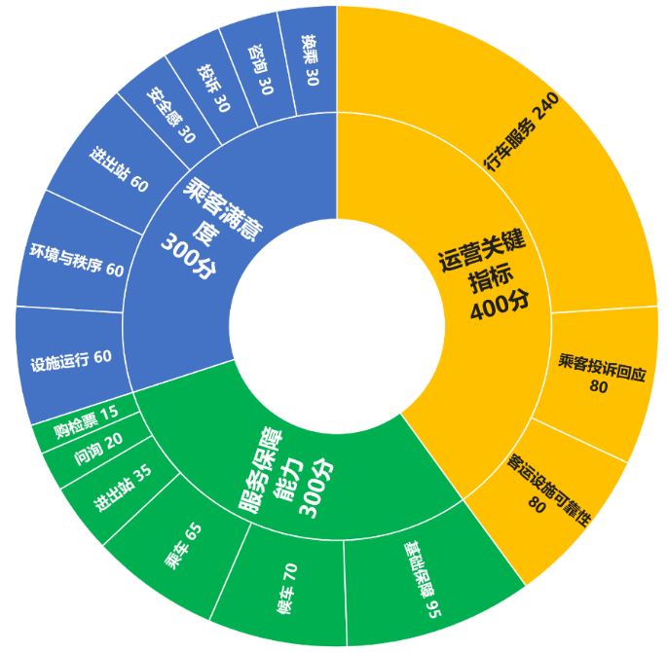
图 城市轨道交通服务质量评价体系
本次评价周期为2021年10月至2022年9月，通过面访调查、网络调查、电话调查、专家现场评审、智能管理平台大数据采集等多渠道多方式相结合，完成数据采集及统计分析工作。
测评结果显示：
截至2022年9月30日，上海地铁城市线网运营里程为830.77公里，网络规模处于国内领先。2021年底，轨交14号线和18号线一期北段开通运营，上海地铁世界级超大规模轨道交通运营网络基本形成，乘客出行获得感、幸福感有所增加。2022年上海轨道交通城市线网服务质量评价总体处于较好水平，运营单位上海申通地铁集团有限公司服务质量评价总体结果为953.61分。各线路中，磁浮线、13号线、17号线位列前三，15号线、2号线、1号线处于末三位。
本年度运营单位和部分班组及员工在进博会、春运保障等工作方面表现优秀，获得了表彰表扬。在上半年疫情期间，上海地铁在保通保畅方面也展现了企业担当和能力，但服务韧性还有待加强，特别是在遇到突发状况时的应急处置水平和每一名工作人员的执行和应变能力。
本评价周期内，新开通的14号线和18号线一期北段进一步提升了本市轨交线网密度，增强了运输保障能力。上海地铁借力数字化建设和硬件设施的更新，解决了部分进出站服务中的堵点难点，提升了市民的出行效率，如围绕防疫大局，上海地铁通过数字化赋能“Metro大都会”功能升级，使乘客进出站实现了“一码通行”，不仅筑牢了地铁疫情防控安全防线，也让乘客出行更可靠、更舒适、更便捷。在硬件设施方面，上海地铁针对前几年评价中的重点问题，对一批站点的进出站闸机进行改造，由三杆式闸机升级为门式闸机，并增设宽通道闸机，便利了携带大件行李、轮椅和婴童车等特殊乘客的通行，提高了进站效率。
本次评价结果显示，受访乘客对运营服务的满意度总体得分率94.05%，专家现场评审评价结果总体得分率为95.76%。
现场检查发现以往评价中存在个别站点无障碍通道受阻、盲道中断等问题得到了及时改善。上海地铁近年通过大力推进车站AED覆盖、推出无障碍渡板服务、改进无障碍坡道、加装升降梯等工作，使得地铁内的急救能力得到提升、无障碍环境建设不断完善，提升了人性化服务水平。
主要问题及改进建议：
1、聚焦服务细节，营造舒适出行环境
本次评价中，轨道交通整体出行环境取得了一定改善，现场检查中发现的环境问题有所减少，从广大乘客的反馈来看，他们对候车站台、车厢环境等方面的不满比例持续减少。但和其他评价内容相比，服务环境仍是得分相对较低的方面。具体分析可见，影响现场环境的问题中，服务细节未做好的情况占比较多，如部分车站区域顶部较脏，站内电子设备的电线未固定导致下垂积灰，设备维修后留下了明显的黑手印，电源插座上胶带粘贴随意等。虽然都是不起眼的“小问题”，但积少成多后就成为了破坏现场环境、影响乘客体验的“大问题”。希望每一名工作人员都能以主人翁精神在日常工作中多留一个心，多关注细节，坚持问题导向、结果导向，发现问题及时上报和处理，共同助力现场环境的持续改善，为广大乘客营造更舒适的出行环境。
2、优化信息告知，完善引导标识及提示信息
本次评价，从乘客反馈和专家现场检查中均发现部分车站一定程度上存在信息告知不全面、指引标识不清晰等问题。乘客满意度评价中，“乘客信息服务”方面的评价结果较去年下降了1.81。结合乘客意见建议来看，卫生间指引不明确，找厕所不方便的问题还是存在。现场检查也和乘客感受一致，“乘车指引和告知信息清晰醒目”和“标志标识清晰、醒目、规范”方面的得分率下降幅度相对较大，如个别出入口周边公交信息屏显示不清晰；部分站内外无障碍设施指引标识不醒目、不连续、不实用等。因此，建议运营单位系统地梳理站内外的乘车信息告知牌、引导标识，优化导向标识设计，使其能简明、醒目地传递信息；同时，要基于乘客视角提供服务，关注不同群体在地铁内的行为特征和实际需求，为广大乘客提供更贴心的信息指引服务。
3、加强列车维护保养，提高乘客乘车体验
本次评价中，“列车正点率”是失分较多的一项，由此产生的影响在乘客满意度中体现在乘客对“列车运行准时、平稳、噪声低”方面的评价也是相对较低的，需重点关注。分析发现，列车延误事件、急停急刹、列车运行时部分区段噪声大都是影响乘客乘车体验的重要因素。另外，从乘客对列车服务的需求来看，地铁内网络信号的强度和覆盖度、到站信息的清晰显示是较为基本的需求。有乘客反映列车到站后，车厢内没有到站站点信息，人多的时候很难快速看到此时是哪一站。专家现场检查中也发现了类似问题，如列车内的多媒体屏显示站点信息滞后、信息屏黑屏、车厢广播报站音质不清等问题。因此，建议运营单位在做好车辆设施设备日常维护保养的基础上，进一步保障设备正常运行状态，加强技术力量尽可能地降低车轨噪音，提高列车正点率，做好车厢内各类设备的调试，提供有效的信息服务。同时，重视乘客需求，改善部分车段内无信号、信号弱的现状，积极加强网络建设，进一步提高广大乘客的乘车体验。
4、强化员工培训，持续提升基层服务水平
本次专家现场检查中，发现运营单位在管理制度、作业标准等方面较为健全、齐备，但在基层车站贯彻执行上还稍显欠缺，如部分站点存在没有教育培训计划、培训记录不全、设备保养等作业台账缺失的情况，部分站点人员流动性较大，导致培训不全面或不连续，容易引起一线服务人员在具体工作中出现服务标准执行不规范、业务不熟练、口径不统一的问题，使得类似专用通道管理、短时同站进出管理、现场投诉处理等具体作业标准上产生差异。因此，建议运营单位在建立标准化的服务体系、健全各项作业标准的基础上，能进一步聚焦标准宣贯工作，特别是对站车一线管理、作业人员的培训和指导，进一步加强现场的服务应对能力和业务处理能力。同时，可以通过必要的监督考核机制，对培训效果和服务现场的实际执行情况进行跟踪，确保服务要求和标准的上下一致，为广大乘客提供更优异的服务。

